Datos de ACCESO

|  |  |
| --- | --- |
| Plataforma a Revisar | PDRMYE |
| Liga de Acceso | http://10.200.4.106/ |
| Usuario | veronica.cardenas |
| Contraseña | iWWaf7fpyR |

**Pasos a Seguir**

1. Ingresar al sistema como Analista con el usuario veronica.cardenas
2. Ir al menú de CATALOGOS– DIVISAS

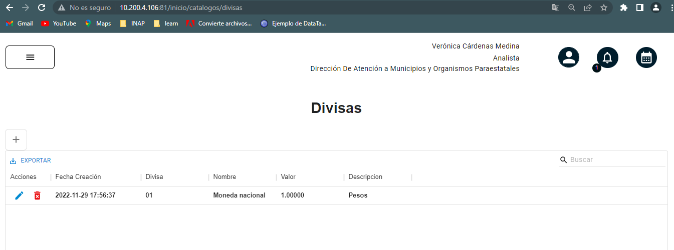

1. Títulos, tooltip en títulos
2. **Acciones**: Agregar Banco | Editar | Eliminar
3. Exportar, con el nombre correcto del modulo
4. Búsqueda / paginación
5. Tootip completos en todos los campos
6. Lenguaje de etiquetas / tooltip: español
7. Texto correcto
8. Envíos de correos: si es que aplica
9. Filtros correctos
10. Ordenamientos ascendente / descendente
11. Validaciones de campos obligatorios / ventanas emergentes
12. Exportaciones de archivo correcto (las acciones, no se deben incluir), y el nombre del archivo debe ser el del módulo actual

**Resultados esperados**

* Agregar, editar, eliminar de forma correcta
* Los registros se generan de forma correcta

|  |  |  |
| --- | --- | --- |
| Núm. Incidencia Mantis | [0000061](http://10.200.4.218/mantis/view.php?id=61) | 13/01/23 |
|  |  |  |